四 川 大 学 计 算 机 学 院、软 件 学 院
实 验 报 告
学号：2023141460321 姓名：孙谦昊 专业：计算机科学与技术 班级：行政七班 第 7 周
课程名称 | 网络编程 | 实验课时 | 5-7节
实验项目 | 支持心跳检测的客户端 | 实验时间 | 2025.04.10
实验目的 | 学习如何使用多线程实现同时处理数据收发与心跳检测。
实验环境 | Visual Studio Code
实验内容（算法、程序、步骤和方法） | 借助Python语言，分别实现：  一、TCP服务端程序  1) 服务器等待接收来自客户端发送的字符串（不限次数），并输出到屏幕。  2) 服务器内部记录每个客户端最新的心跳时间。  3）如果服务器在心跳间隔阈值（10秒）内没有收到某个客户端的心跳，则判定连接异常。  二、TCP客户端程序  1）客户端等待键盘输入，并将输入信息以字符串形式发送给服务器。  2) 每5秒发送一次心跳包给服务器（无须服务器在应用层应答这个心跳）。  三、TCP服务器端程序设计思路  首先定义了 TCPServer 类，初始化时设置服务器的主机地址、端口和心跳检测阈值。服务器使用 socket 模块创建一个 TCP 套接字，并设置 SO_REUSEADDR 选项，以便在服务器重启时可以快速重新绑定端口。初始化时还创建了一个字典 client_info，用于存储客户端的连接信息，包括最后心跳时间、客户端套接字和连接时间：  def __init__(self, host='0.0.0.0', port=12345, heartbeat_threshold=10):  self.host = host  self.port = port  self.heartbeat_threshold = heartbeat_threshold  self.client_info = {} # 存储客户端地址和最后心跳时间  self.server_socket = socket.socket(socket.AF_INET, socket.SOCK_STREAM)  self.server_socket.setsockopt(socket.SOL_SOCKET, socket.SO_REUSEADDR, 1)  self.running = False  在start方法中，首先将服务器套接字绑定到指定的主机和端口上，并开始监听客户端连接。打印服务器启动信息和心跳检测阈值。然后将running标志设置为True，表示服务器开始运行。  为了实现心跳检测功能，启动了一个心跳检测线程heartbeat_thread，该线程会定期检查客户端的心跳状态。心跳检测线程设置为守护线程，这样当主线程结束时，心跳检测线程也会随之结束。  接下来，进入一个while循环，不断接受客户端的连接请求。当有客户端连接时，打印连接信息，并记录客户端的初始连接时间、套接字对象等信息到client_info字典中。然后为每个客户端创建一个接收线程client_thread，用于处理该客户端的通信。接收线程同样设置为守护线程。如果在接收客户端连接时出现异常，会打印错误信息并继续循环:  def start(self):  self.server_socket.bind((self.host, self.port))  self.server_socket.listen(5)  print(f"[{datetime.now().strftime('%Y-%m-%d %H:%M:%S')}] 服务器启动，监听 {self.host}:{self.port}")  print(f"[{datetime.now().strftime('%Y-%m-%d %H:%M:%S')}] 心跳检测阈值: {self.heartbeat_threshold}秒")  self.running = True  # 启动心跳检测线程  heartbeat_thread = threading.Thread(target=self.check_heartbeats)  heartbeat_thread.daemon = True  heartbeat_thread.start()  try:  while self.running:  try:  client_socket, client_address = self.server_socket.accept()  print(f"[{datetime.now().strftime('%Y-%m-%d %H:%M:%S')}] 新的客户端连接: {client_address}")  # 记录客户端初始连接时间  self.client_info[client_address] = {  'last_heartbeat': time.time(),  'socket': client_socket,  'connect_time': datetime.now().strftime('%Y-%m-%d %H:%M:%S')  }  # 为每个客户端创建接收线程  client_thread = threading.Thread(  target=self.handle_client,  args=(client_socket, client_address)  )  client_thread.daemon = True  client_thread.start()  except Exception as e:  print(f"[{datetime.now().strftime('%Y-%m-%d %H:%M:%S')}] 接受客户端连接时出错: {str(e)}")  continue  except KeyboardInterrupt:  self.stop()  handle_client方法是客户端接收线程的执行函数。它会不断接收客户端发送的数据。如果客户端发送的数据为空，说明客户端已经断开连接，此时退出循环。  如果收到的数据是心跳包（"HEARTBEAT"），则更新客户端的最后心跳时间，并打印收到心跳包的信息。如果收到的是其他数据，则打印客户端发送的消息。  如果在接收数据过程中出现ConnectionResetError异常，说明客户端异常断开连接，打印相关信息并退出循环。如果出现其他异常，也会打印错误信息并退出循环。  无论何种原因退出循环，都会从client_info字典中删除该客户端的信息，并关闭客户端的套接字，最后打印客户端连接关闭的信息:  def handle_client(self, client_socket, client_address):  try:  while self.running:  try:  data = client_socket.recv(1024).decode('utf-8')  if not data:  break  # 如果是心跳包，更新最后心跳时间  if data == "HEARTBEAT":  self.client_info[client_address]['last_heartbeat'] = time.time()  print(f"[{datetime.now().strftime('%Y-%m-%d %H:%M:%S')}] 收到来自 {client_address} 的心跳包")  else:  print(f"[{datetime.now().strftime('%Y-%m-%d %H:%M:%S')}] 来自 {client_address} 的消息: {data}")  except ConnectionResetError:  print(f"[{datetime.now().strftime('%Y-%m-%d %H:%M:%S')}] 客户端 {client_address} 异常断开")  break  except Exception as e:  print(f"[{datetime.now().strftime('%Y-%m-%d %H:%M:%S')}] 处理客户端 {client_address} 时出错: {str(e)}")  break  finally:  if client_address in self.client_info:  del self.client_info[client_address]  try:  client_socket.close()  except:  pass  print(f"[{datetime.now().strftime('%Y-%m-%d %H:%M:%S')}] 客户端 {client_address} 连接关闭")  check_heartbeats方法是心跳检测线程的执行函数。它会不断循环检查每个客户端的最后心跳时间。首先获取当前时间，然后遍历client_info字典中的所有客户端信息。  对于每个客户端，计算从上次心跳到现在的时间间隔。如果时间间隔小于等于心跳检测阈值，则打印客户端状态为“正常”；如果时间间隔大于心跳检测阈值，则将该客户端添加到disconnected_clients列表中，并打印客户端状态为“超时”。  在循环结束后，遍历disconnected_clients列表，关闭这些超时客户端的套接字，并从client_info字典中删除它们的信息，同时打印已断开连接的信息。  最后，线程会休眠3秒，然后继续下一轮心跳检查。如果在心跳检测过程中出现异常，会打印错误信息并继续循环:  def check_heartbeats(self):  while self.running:  try:  current_time = time.time()  disconnected_clients = []  # 显示当前连接的客户端状态  print("\n" + "="*50)  print(f"[{datetime.now().strftime('%Y-%m-%d %H:%M:%S')}] 当前客户端连接状态:")  for client_addr, info in self.client_info.items():  try:  time_since_last_heartbeat = current_time - info['last_heartbeat']  status = "正常" if time_since_last_heartbeat <= self.heartbeat_threshold else "超时"  print(f"客户端 {client_addr} | 连接时间: {info['connect_time']} | "  f"最后心跳: {time_since_last_heartbeat:.1f}秒前 | 状态: {status}")  if time_since_last_heartbeat > self.heartbeat_threshold:  disconnected_clients.append(client_addr)  except Exception as e:  print(f"[{datetime.now().strftime('%Y-%m-%d %H:%M:%S')}] 检查客户端 {client_addr} 心跳时出错: {str(e)}")  disconnected_clients.append(client_addr)  # 关闭超时的客户端连接  for client_addr in disconnected_clients:  if client_addr in self.client_info:  try:  self.client_info[client_addr]['socket'].close()  except:  pass  try:  del self.client_info[client_addr]  except:  pass  print(f"[{datetime.now().strftime('%Y-%m-%d %H:%M:%S')}] 已断开与 {client_addr} 的连接(心跳超时)")  time.sleep(3) # 每3秒检查一次心跳并显示状态  except Exception as e:  print(f"[{datetime.now().strftime('%Y-%m-%d %H:%M:%S')}] 心跳检测线程出错: {str(e)}")  continue  创建一个TCPClient类，初始化时指定服务器的主机地址host（默认为'127.0.0.1'）和端口号port（默认为12345）。初始化时创建了一个客户端套接字client_socket，用于与服务器通信。同时，定义了一个running标志用于控制客户端的运行状态。此外，还定义了心跳相关的变量：心跳计数器heartbeat_count、初始心跳间隔initial_interval（前3次心跳间隔为5秒）、最终心跳间隔final_interval（3次后心跳间隔为100秒）以及最大初始心跳次数max_initial_heartbeats（初始阶段心跳次数为3次）:  def __init__(self, host='127.0.0.1', port=12345):  self.host = host  self.port = port  self.client_socket = socket.socket(socket.AF_INET, socket.SOCK_STREAM)  self.running = False  self.heartbeat_count = 0 # 心跳计数器  self.initial_interval = 5 # 前3次心跳间隔(秒)  self.final_interval = 100 # 3次后心跳间隔(秒)  self.max_initial_heartbeats = 3 # 初始阶段心跳次数  在connect方法中，首先尝试使用客户端套接字连接到指定的服务器主机和端口。如果连接成功，打印连接成功的消息，并将running标志设置为True，表示客户端开始运行。  接下来，启动心跳线程heartbeat_thread，用于定期发送心跳包到服务器。心跳线程设置为守护线程，这样当主线程结束时，心跳线程也会随之结束。同时，启动接收线程receive_thread，用于接收服务器发送的消息，接收线程同样设置为守护线程。  然后，主线程进入一个循环，等待用户输入要发送的消息。用户输入消息后，将其发送到服务器。如果用户输入'exit'，则调用disconnect方法断开与服务器的连接并退出循环。如果在发送消息时出现异常，也会调用disconnect方法断开连接并退出循环。如果连接服务器时出现ConnectionRefusedError异常，说明无法连接到服务器，打印错误信息:  def connect(self):  try:  self.client_socket.connect((self.host, self.port))  print(f"已连接到服务器 {self.host}:{self.port}")  self.running = True  # 启动心跳线程  heartbeat_thread = threading.Thread(target=self.send_heartbeats)  heartbeat_thread.daemon = True  heartbeat_thread.start()  # 启动接收线程  receive_thread = threading.Thread(target=self.receive_messages)  receive_thread.daemon = True  receive_thread.start()  # 主线程处理用户输入  while self.running:  message = input("请输入要发送的消息(输入'exit'退出): ")  if message.lower() == 'exit':  self.disconnect()  break  try:  self.client_socket.sendall(message.encode('utf-8'))  except:  print("发送消息失败")  self.disconnect()  break  except ConnectionRefusedError:  print(f"无法连接到服务器 {self.host}:{self.port}")  send_heartbeats方法是心跳线程的执行函数。它会不断循环发送心跳包到服务器。每次发送心跳包时，心跳计数器heartbeat_count加1，并打印发送心跳包的次数。  根据心跳计数器的值，决定下一次心跳的间隔时间。如果心跳次数小于最大初始心跳次数，则使用初始心跳间隔；否则，使用最终心跳间隔。然后线程休眠指定的时间间隔。如果在发送心跳包时出现异常，打印错误信息并调用disconnect方法断开连接，退出循环:  def send_heartbeats(self):  while self.running:  try:  # 发送心跳包  self.client_socket.sendall("HEARTBEAT".encode('utf-8'))  self.heartbeat_count += 1  print(f"发送第 {self.heartbeat_count} 次心跳包")  # 根据心跳次数决定下次心跳间隔  if self.heartbeat_count < self.max_initial_heartbeats:  interval = self.initial_interval  else:  interval = self.final_interval  time.sleep(interval)  except:  print("发送心跳失败")  self.disconnect()  break  receive_messages方法是接收线程的执行函数。它会不断循环接收服务器发送的消息。如果接收到的消息为空，说明服务器已经断开连接，打印提示信息并调用disconnect方法断开连接，退出循环。  如果接收到的消息不是心跳包（"HEARTBEAT"），则打印来自服务器的消息。如果在接收消息时出现异常，打印错误信息并调用disconnect方法断开连接，退出循环.  disconnect方法用于断开与服务器的连接。如果客户端正在运行，将running标志设置为False，表示客户端停止运行。然后尝试关闭客户端套接字，最后打印已断开连接的消息:  def receive_messages(self):  while self.running:  try:  data = self.client_socket.recv(1024).decode('utf-8')  if not data:  print("服务器断开连接")  self.disconnect()  break  if data != "HEARTBEAT":  print(f"来自服务器的消息: {data}")  except:  print("接收消息失败")  self.disconnect()  break  def disconnect(self):  if self.running:  self.running = False  try:  self.client_socket.close()  except:  pass  print("已断开与服务器的连接")
数据记录  和计算 | 服务器端终端输出结果：  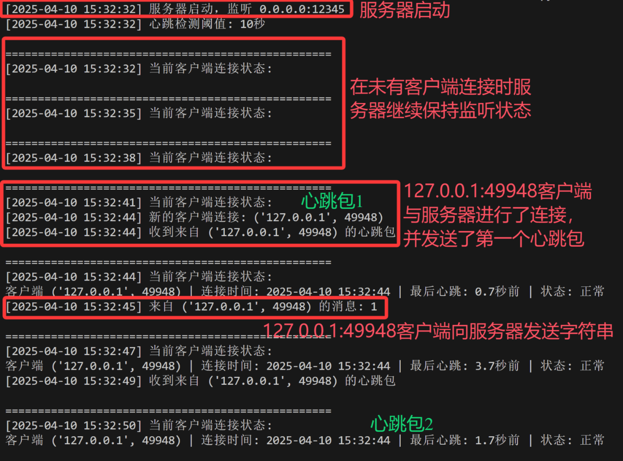  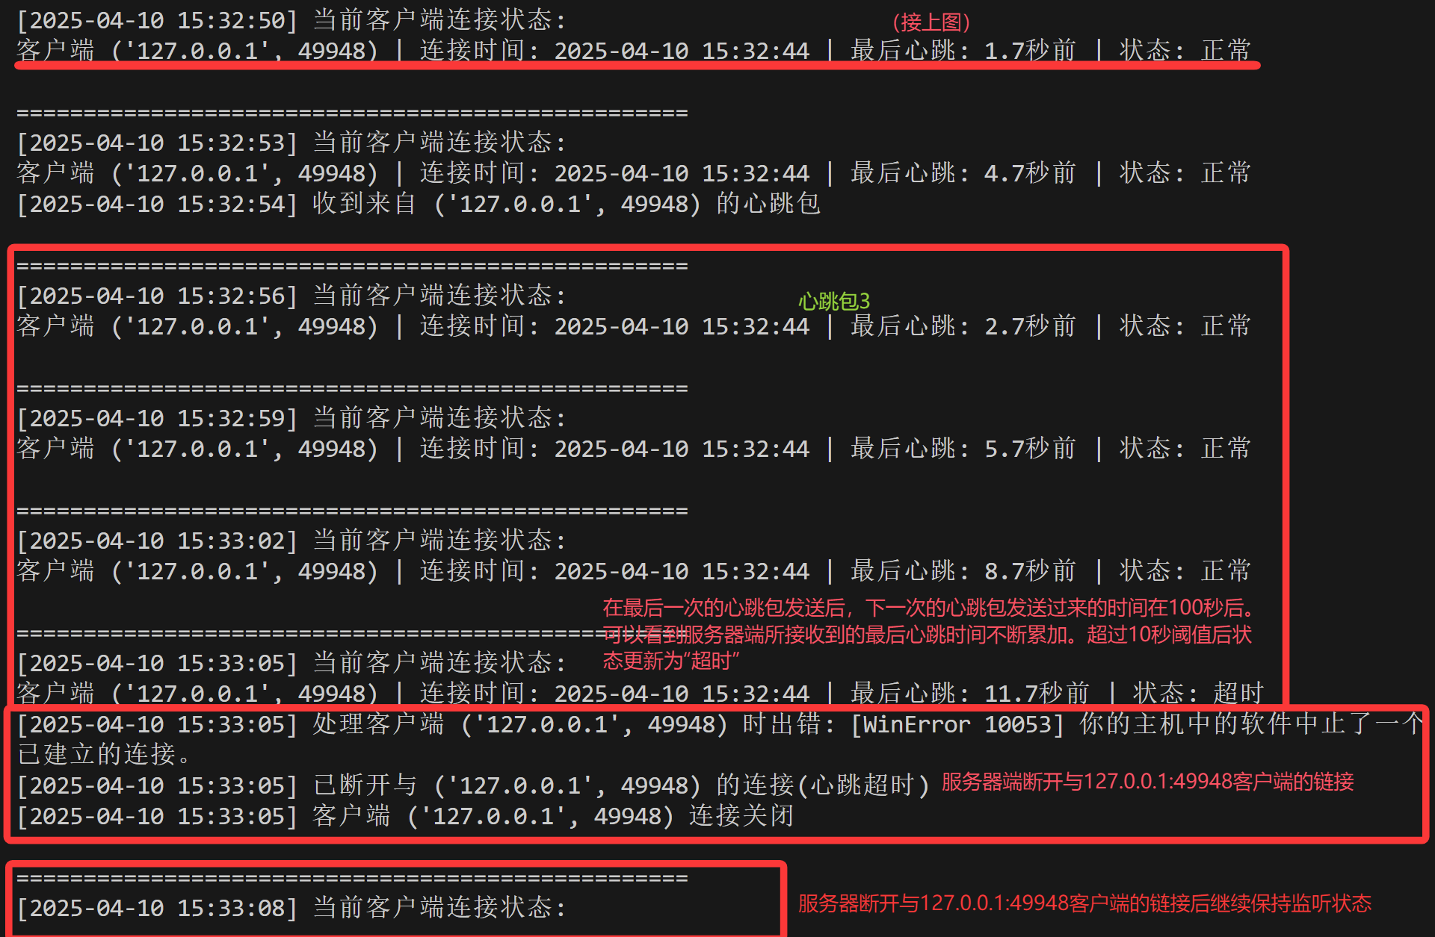  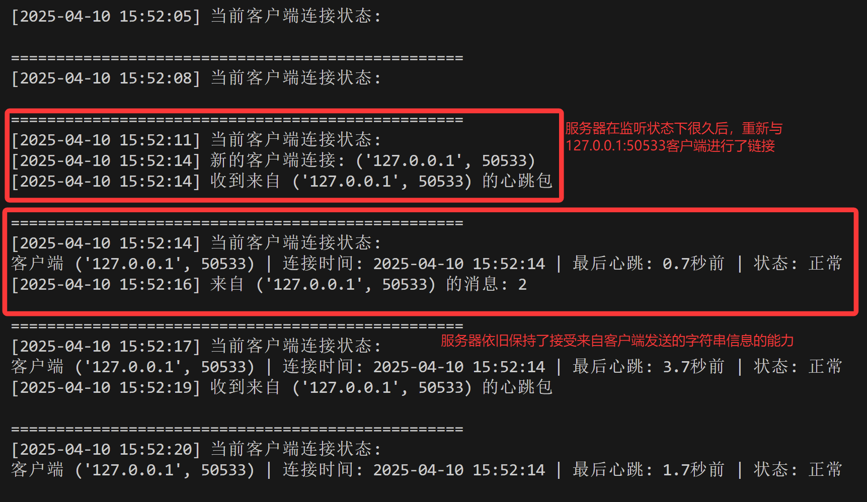  客户端终端输出结果：  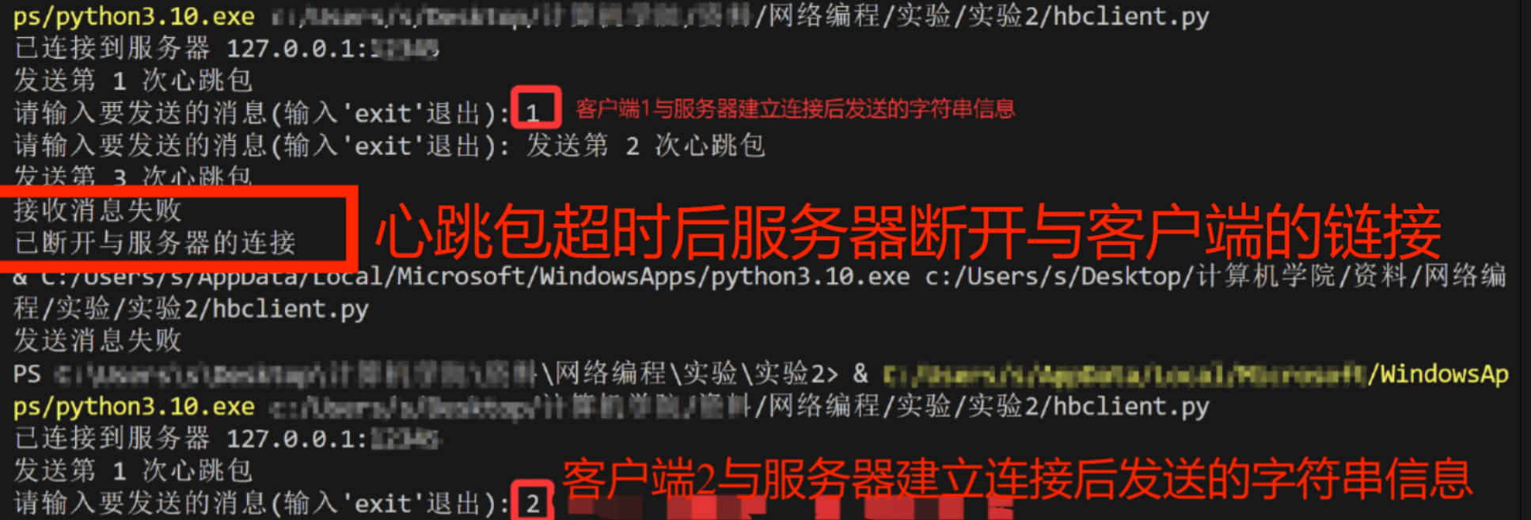
结 论  （结 果） | 通过本次实验，服务器端和客户端均按照预期的结果进行了输出和运行。服务器能够成功启动并监听指定端口，接收客户端的连接请求，并正确处理客户端发送的心跳包和消息。客户端能够成功连接到服务器，定期发送心跳包，并接收服务器发送的消息。同时，客户端可以通过输入exit指令正常断开连接，服务器能够及时检测到连接关闭并清理相关资源。整个通信过程稳定可靠，心跳机制有效地保障了客户端与服务器之间的连接状态，实验达到了预期的目标。
小 结 | 在本次实验中，我深入学习并实践了基于 TCP 协议的网络通信编程，并重点探索了心跳机制在维持连接稳定性中的关键作用。通过编写服务器端和客户端代码，我不仅巩固了对 Python 编程语言中 socket 模块和 threading 模块的使用，还对网络编程中的多线程并发处理、异常处理以及定时任务执行有了更深刻的理解。
指导老师评 议 | 成绩评定： 指导教师签名：

